**FORMULARIOS CORRESPONDIENTES A LOS PARÁMETROS DE CALIDAD PARA LA PRESTACIÓN DE SERVICIOS DE TELECOMUNICACIONES POR SATÉLITE.**

1. **INTRODUCCIÓN**

Mediante Resolución 168-08-CONATEL-2010 de 7 de mayo de 2010 el Consejo Nacional de Telecomunicaciones aprobó los PARÁMETROS DE CALIDAD PARA LA PRESTACIÓN DE SERVICIOS FINALES DE TELECOMUNICACIONES POR SATÉLITE, así como las CONSIDERACIONES GENERALES DE APLICACIÓN A LOS PARÁMETROS DE CALIDAD PARA LA PRESTACIÓN DE SERVICIOS FINALES DE TELECOMUNICACIONES POR SATÉLITE; para ser incorporados en los contratos de concesión para la prestación de servicios finales de telecomunicaciones por satélite que suscriba la SENATEL.

1. **DESCRIPCIÓN DE LOS FORMATOS**
   1. ***Formato STFS-QoS-5.1 (RELACIÓN CON EL CLIENTE).-*** Formato mediante el cual la operadora reportará el grado de satisfacción que tiene un cliente:
      1. **Período de medición de la muestra:** Se debe especificar el período en el cual se realizó la encuesta.
      2. **Número de encuestados *Nc*:** Se debe especificar la cantidad de clientes que participaron en la encuesta dentro del período y provincia indicados.
      3. **Valor de la calificación del i**-**ésimo encuestado *Ci*:** Aquí se debe indicar el grado de satisfacción que tiene un cliente que está relacionado con:
         1. Percepción general de la calidad del servicio, de acuerdo a lo descrito en el subtitulado DEFINICIÓN del parámetro de calidad RELACIÓN CON EL CLIENTE, Código 5.1.
         2. Trato al cliente (amabilidad, disponibilidad y rapidez), de acuerdo a lo descrito en el subtitulado DEFINICIÓN del parámetro de calidad RELACIÓN CON EL CLIENTE, Código 5.1.
      4. **Relación con el cliente por provincia:** En este campo se calcula el índice parcial por provincia, haciendo un promedio de los dos aspectos evaluados previstos en la definición.
      5. **Observaciones:** En este campo se debe especificar alguna observación general en caso de haberla, obtenida de los resultados parciales de la encuesta.

En la parte inferior del formulario, se encuentra un cuadro para realizar el cálculo del índice principal de este parámetro RELACIÓN CON EL CLIENTE, el cual se va a calcular de la siguiente manera:

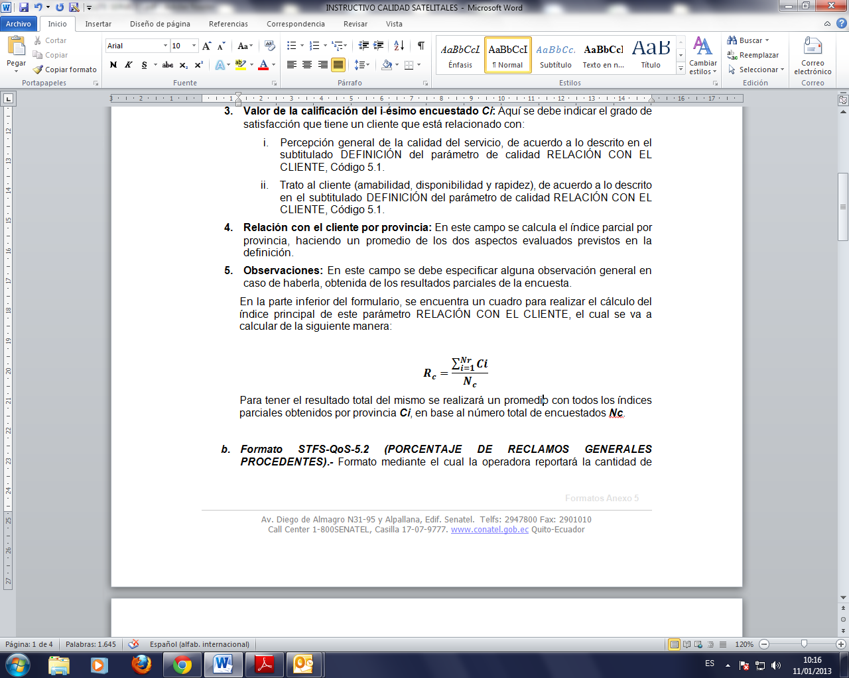

Para tener el resultado total del mismo se realizará un promedio con todos los índices parciales obtenidos por provincia ***Ci***, con base en el número total de encuestados ***Nc***.

* 1. ***Formato STFS-QoS-5.2 (PORCENTAJE DE RECLAMOS GENERALES PROCEDENTES).-*** Formato mediante el cual la operadora reportará el porcentaje de reclamos generales procedentes, el cual está compuesto de los siguientes campos:
     1. **Item.-** Será un número consecutivo que representará el número ordinal del reclamo, el último número en este campo será el total de reclamos presentados durante el período de medición.
     2. **Número/Código de trámite para el reclamo.-** Es el número o código que la operadora asignó para el reclamo presentado por el cliente.
     3. **Mes.-** Es el mes al que corresponde el reclamo.
     4. **Fecha y hora de registro del reclamo.-** En este campo se deberá especificar fecha y hora en la cual se registró el reclamo.
     5. **Nombre de la persona que realiza el reclamo.-** Se debe especificar el nombre y apellido de la persona que realizó el reclamo.
     6. **Número / código de identificación del terminal asociado al abonado/cliente.-** Se deberá indicar el número o código con el cual se identifica al temrinal de abonado dentro de la red.
     7. **Tipo de reclamo.-** Aquí se debe especificar la causa que produjo el reclamo, de acuerdo a lo descrito en el subtitulado Definición del parámetro de calidad “PORCENTAJE DE RECLAMOS GENERALES PROCEDENTES”: Código 5.2.
     8. **Estado del trámite.-** Se debe indicar si el reclamo se ha solucionado o se encuentra pendiente.
     9. **Descripción del reclamo.-** Se debe poner una breve descripción del reclamo.
     10. **Descripción de la solución.-** Se debe indicar brevemente la acción realizada para solucionar el reclamo.
     11. **Observaciones.-** En este campo se debe indicar alguna observación relacionada con el reclamo realizado.

En la parte inferior del formulario, se encuentra un cuadro para realizar el cálculo del índice principal del parámetro PORCENTAJE DE RECLAMOS GENERALES PROCEDENTES, a calcularse de la siguiente manera:

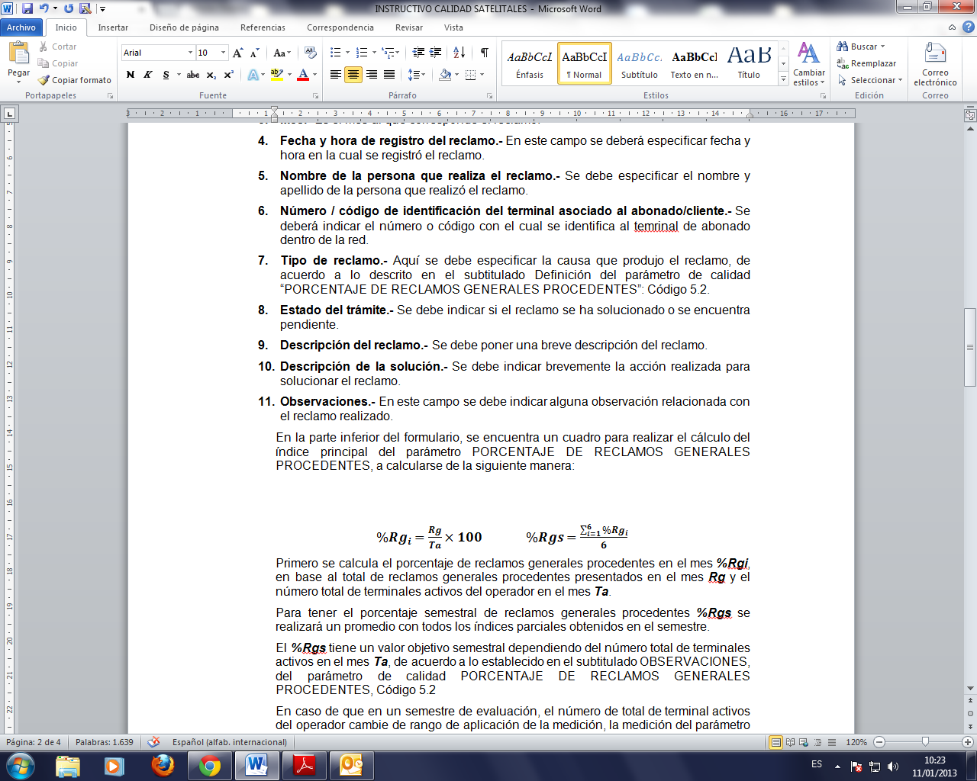

Primero se calcula el porcentaje de reclamos generales procedentes en el mes ***%Rgi***, en base al total de reclamos generales procedentes presentados en el mes ***Rg*** y el número total de terminales activos del operador en el mes ***Ta***.

Para tener el porcentaje semestral de reclamos generales procedentes ***%Rgs*** se realizará un promedio con todos los índices parciales obtenidos en el semestre.

El ***%Rgs*** tiene un valor objetivo semestral dependiendo del número total de terminales activos en el mes ***Ta***, de acuerdo a lo establecido en el subtitulado OBSERVACIONES, del parámetro de calidad PORCENTAJE DE RECLAMOS GENERALES PROCEDENTES, Código 5.2

En caso de que en un semestre de evaluación, el número de total de terminal activos del operador cambie de rango de aplicación de la medición, la medición del parámetro de calidad será parcial respecto del mes o meses en los cuales el número total de terminales activos del operador se encuentre en un rango específico de valor objetivo, para cada rango establecido; para lo cual el operador deberá especificar con detalle el cálculo realizado en el formulario propuesto.

* 1. ***Formato STFS-QoS-5.3 (TIEMPO PROMEDIO DE RESOLUCIÓN DE RECLAMOS PROCEDENTES).-***

Formato mediante el cual la operadora reportará el tiempo promedio de resolución de reclamos. Está compuesto de los siguientes campos:

* + 1. **Item.-** Será un número consecutivo que representará el número del reclamo, el último número en este campo será el total de reclamos presentados durante el período de medición.
    2. **Número/Código de trámite para el reclamo.-** Es el número o código que la operadora asignó para el reclamo presentado por el cliente.
    3. **Mes.-** Es el mes al que corresponde el reclamo.
    4. **Fecha y hora de registro del reclamo.-** En este campo se deberá especificar fecha y hora en la cual se registró el reclamo.
    5. **Nombre de la persona que realiza el reclamo.-** Se debe especificar el nombre y apellido de la persona que realizó el reclamo.
    6. **Número / código de identificación del terminal asociado al abonado/cliente.-** Se deberá indicar el número o código con el cual se identifica al temrinal de abonado dentro de la red.
    7. **Tipo de reclamo.-** Aquí se debe especificar la causa que produjo el reclamo, de acuerdo a lo descrito en el subtitulado DEFINICIÓN del parámetro de calidad PORCENTAJE DE RECLAMOS GENERALES PROCEDENTES, Código 5.2.
    8. **Estado del trámite.-** Se debe indicar si el reclamo se ha solucionado o se encuentra pendiente.
    9. **Fecha y hora de solución del reclamo.**-Se deberá indicar la fecha y la hora en la cual se dio solución al reclamo.
    10. **Tiempo de solución del reclamo.**-Se deberá indicar el tiempo en horas que se tardó para dar solución al reclamo.
    11. **Descripción del reclamo.-** Se debe poner una breve descripción del reclamo.
    12. **Descripción de la solución.-** Se debe indicar brevemente la acción realizada para solucionar el reclamo.
    13. **Observaciones.-** En este campo se debe indicar alguna observación relacionada con el reclamo realizado.

En la parte inferior del formulario, se encuentra un cuadro para realizar el cálculo del índice principal del parámetro TIEMPO PROMEDIO DE RESOLUCION DE RECLAMOS PROCEDENTES, a calcularse de la siguiente manera:

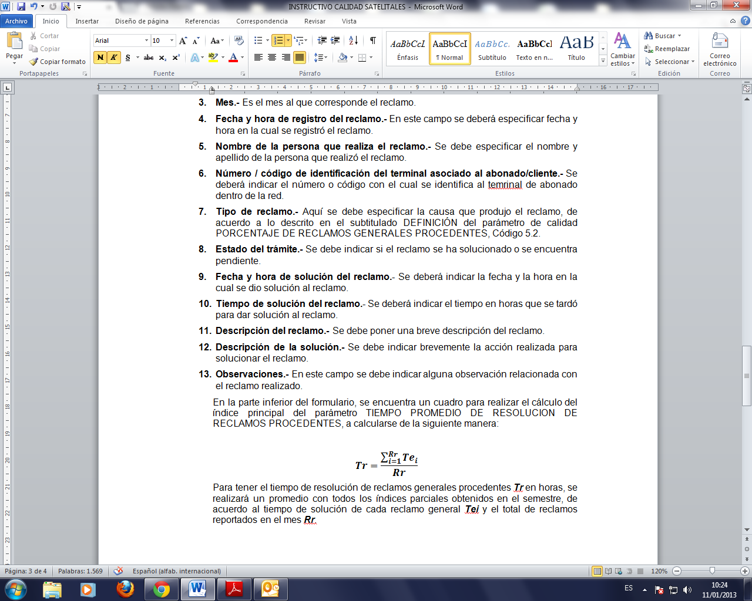

Para tener el tiempo de resolución de reclamos generales procedentes ***Tr*** en horas, se realizará un promedio con todos los índices parciales obtenidos en el semestre, de acuerdo al tiempo de solución de cada reclamo general ***Tei*** y el total de reclamos reportados en el mes ***Rr***.

* 1. ***Formato STFS-QoS-5.4 (PORCENTAJE DE RECLAMOS DE FACTURACIÓN).-*** Formato mediante el cual la operadora reportará la cantidad de reclamos procedentes debido a errores de facturación. Está compuesto de los siguientes campos:
     1. **Item.-** Será un número consecutivo que representará el número del reclamo, el último número en este campo será el total de reclamos presentados durante el período de medición.
     2. **Número de trámite para el reclamo.-** Es el número que la operadora asignó para el reclamo presentado por un cliente.
     3. **Mes.-** Es el mes en el cual se presento el reclamo.
     4. **Fecha y hora de registro del reclamo.-** En este campo se deberá especificar fecha y hora en la cual se registró el reclamo.
     5. **Nombre de la persona que realiza el reclamo.-** Se debe especificar el nombre y apellido de la persona que realizó el reclamo.
     6. **Número / código de identificación del terminal asociado al abonado/cliente.-** Se deberá indicar el número o código con el cual se identifica al temrinal de abonado dentro de la red.
     7. **Tipo de reclamo.-** Aquí se debe especificar la causa que produjo el reclamo, de acuerdo a lo descrito en el subtitulado DEFINICIÓN del parámetro de calidad PORCENTAJE DE RECLAMOS GENERALES PROCEDENTES, Código 5.2.
     8. **Estado del trámite.-** Se debe indicar si el reclamo se ha solucionado o se encuentra pendiente.
     9. **Descripción del reclamo.-** Se debe poner una breve descripción del reclamo.
     10. **Descripción de la solución.-** Se debe indicar brevemente la acción realizada para solucionar el reclamo.
     11. **Observaciones.-** En este campo se debe indicar alguna observación relacionada con el reclamo realizado.

En la parte inferior del formulario, se encuentra un cuadro para realizar el cálculo del índice principal del parámetro PORCENTAJE DE RECLAMOS DE FACTURACIÓN, a calcularse de la siguiente manera:

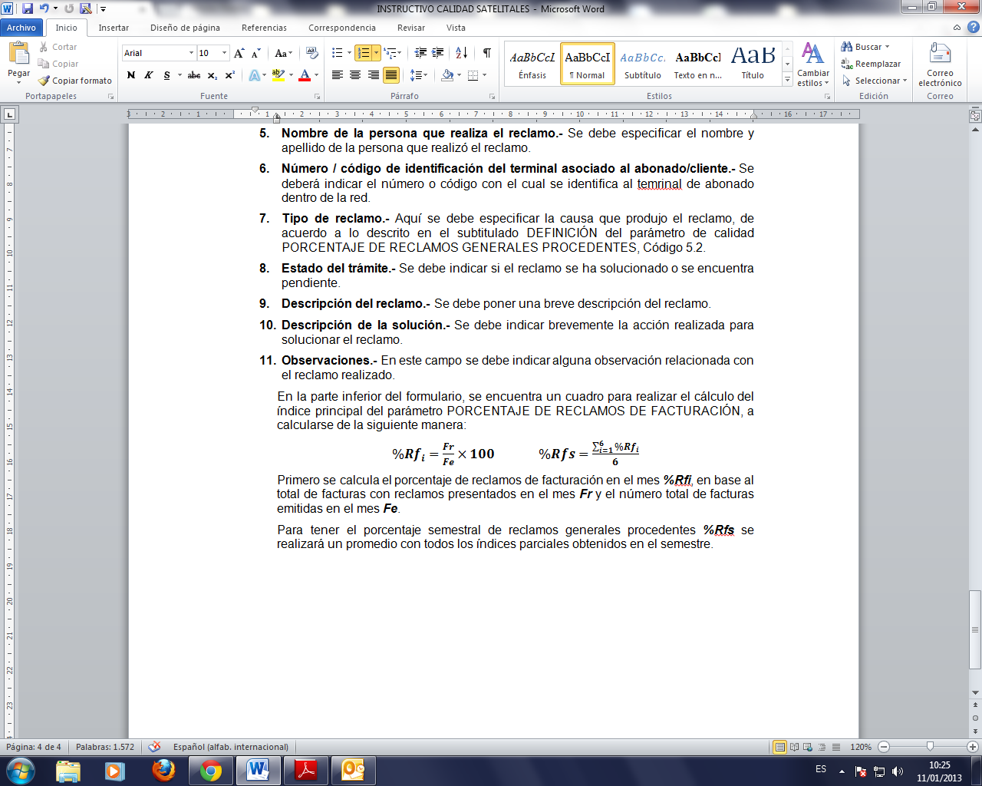

Primero se calcula el porcentaje de reclamos de facturación en el mes ***%Rfi***, en base al total de facturas con reclamos presentados en el mes ***Fr*** y el número total de facturas emitidas en el mes ***Fe***.

Para tener el porcentaje semestral de reclamos generales procedentes ***%Rfs*** se realizará un promedio con todos los índices parciales obtenidos en el semestre.